«Подари ребёнку Рождество-2026 »
Казенное учреждение Омской области
для детей-сирот и детей, оставшихся без попечения родителей
«Петропавловский детский дом», КУ «Артынский детский дом» ,
«Кировский детский дом-интернат» , КУ «Полтавский дом детства», КУ «Колосовский детский дом» , КЦСОН «Сударушка» , КОУ «Петропавловская адаптивная школа-интернат» ,КЦСОН «Называевского района» , КУ «Дом детства» им. Г.М. Кравцова а так же детям из многодетных и малоимущих семей.

№ | Наименование |  | Количество | Стоимость в руб. за шт. |  |  | Сумма
1. | 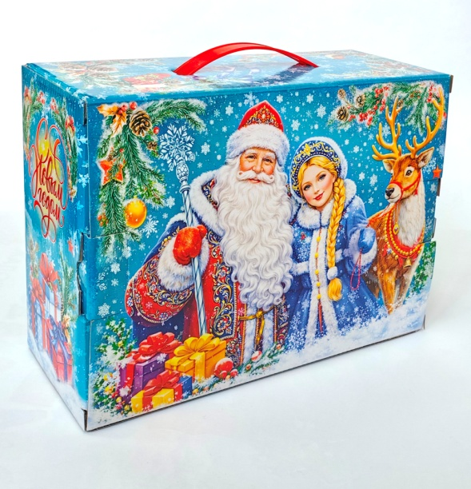  «Сказочные подарки»-1100 г. | 765 шт. |  |  | 1200 руб. | 918 000 руб.

